Дидактическое пособие «Составь рассказ»
Разработал: Ирина Александровна Верещагина, воспитатель МДОУ «Детский сад «Чебурашка» с.Питерка Питерского района Саратовской области
Дидактическое пособие «Составь рассказ» направленно для работы с дошкольниками от 4 до 7 лет.
Цель пособия: развития связной речи.
Задачи:
-развивать умение описывать картину;
-упражнять в составлении рассказа по картине;
-закреплять знания детей о признаках осени.
Описание пособия: пособие имеет вид альбома, в котором один лист с основным изображением, а остальные листы – прозрачные с наклейными признаками осени. При последовательном наложении всех прозрачных листов на основную картинку появляется изображение всех признаков осени.
Описание работы с пособием:
Пособие лежит на столе перед ребёнком или несколькими детьми. Воспитатель открывает пособие на странице №1 и просит ребёнка (детей) рассмотреть изображение и рассказать о нём.
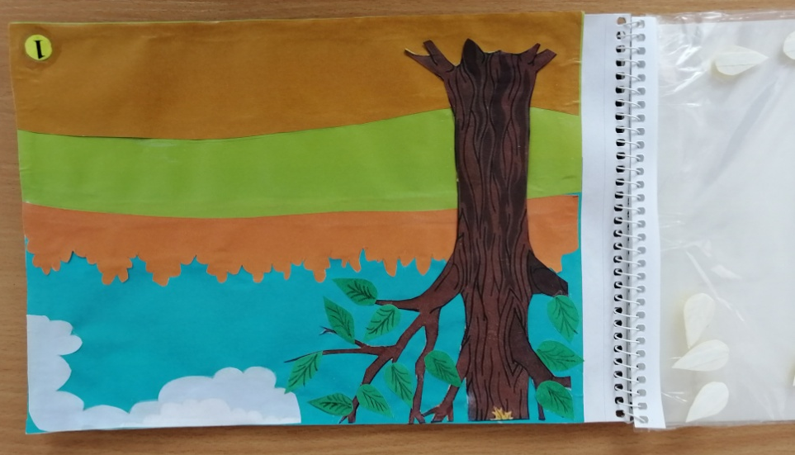

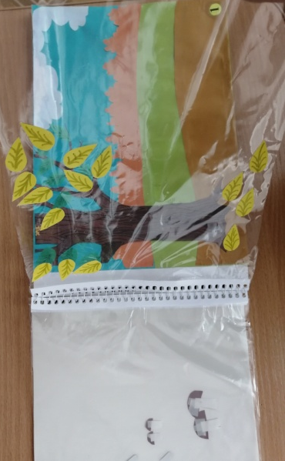
Для дальнейшего действия воспитатель произносит ключевую фразу: «Наступила осень..» и переворачивает страницу.

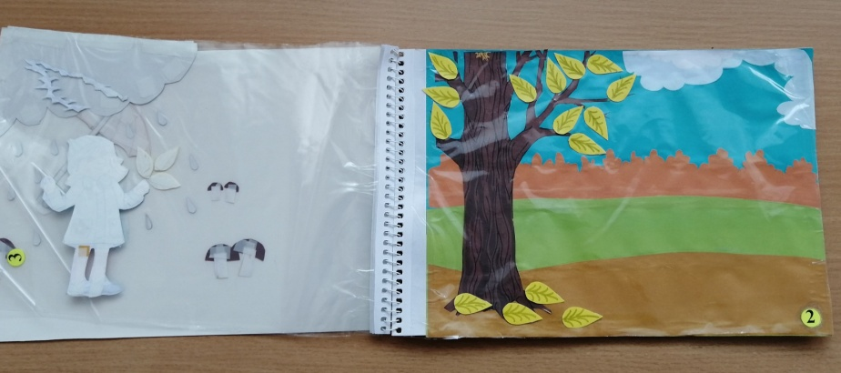
Дети: «На деревьях жёлтые листья» (другие варианты)
Воспитатель переворачивает следующую страницу (девочка с листьями)
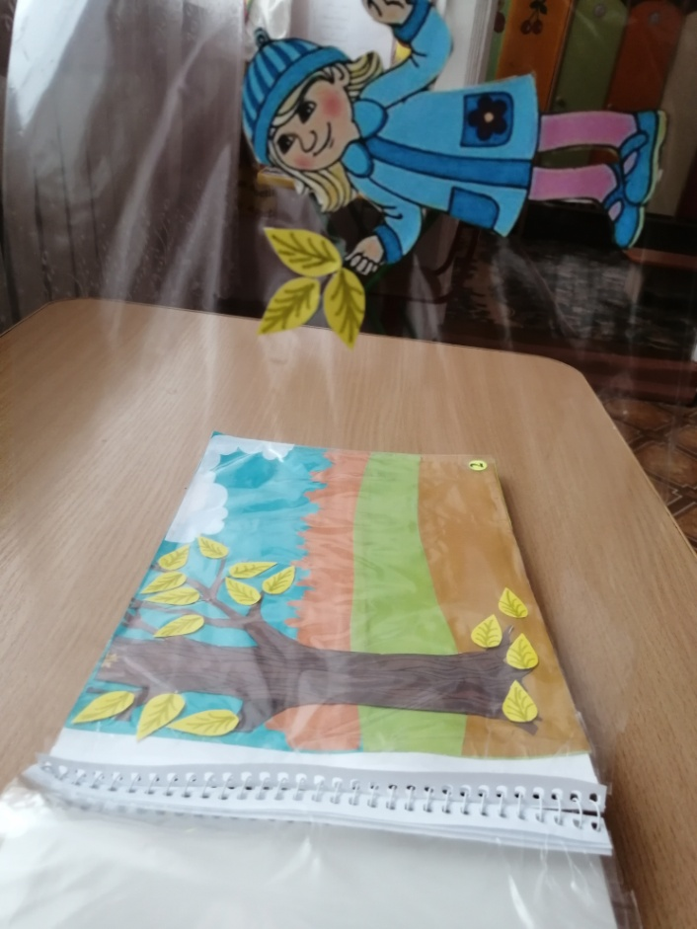
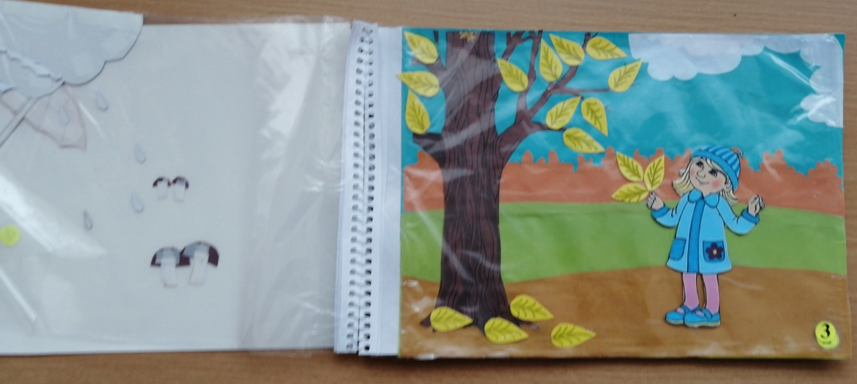
Дети: « Девочка собирает в букет жёлтые листья».
Воспитатель переворачивает следующую страницу (улетающие птицы)
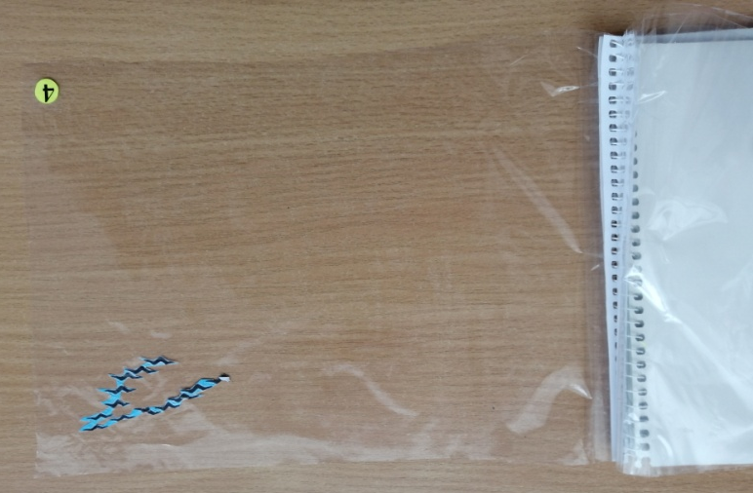
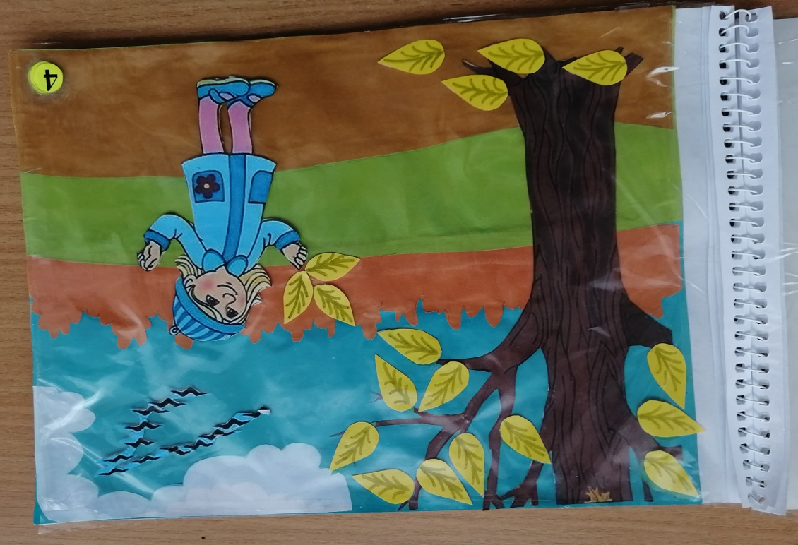
Дети : «Птицы улетают в тёплые края»
Воспитатель переворачивает следующую страницу ( тучка и дождик).
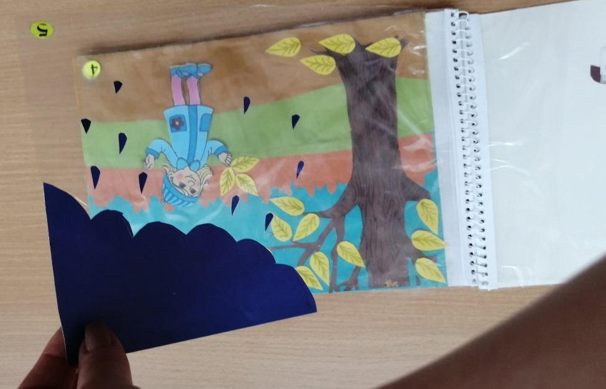
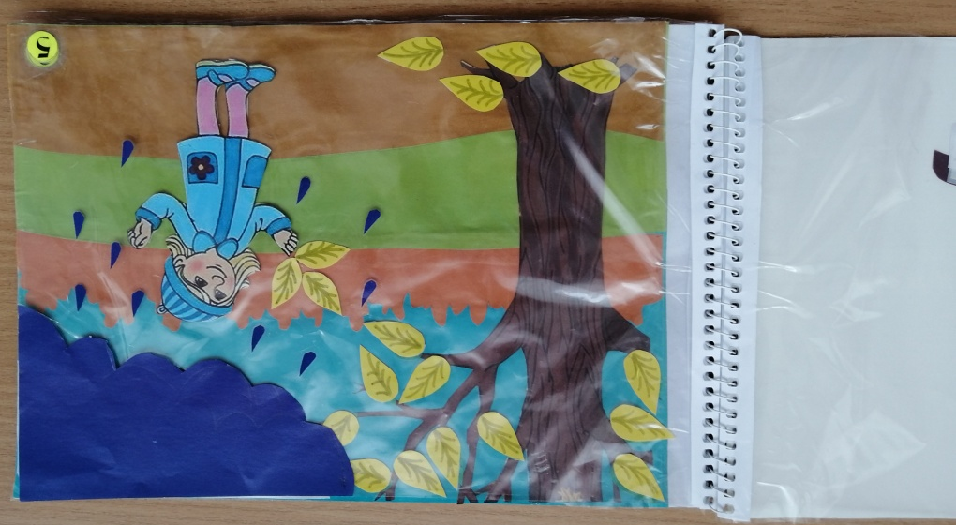
Дети: « в небе появилась туча и пошёл дождик»

Воспитатель переворачивает следующую страницу ( дождик).
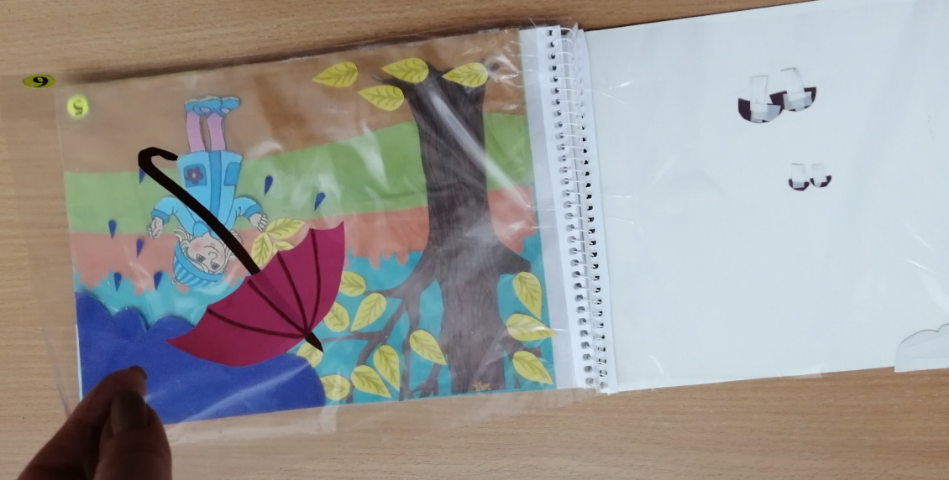
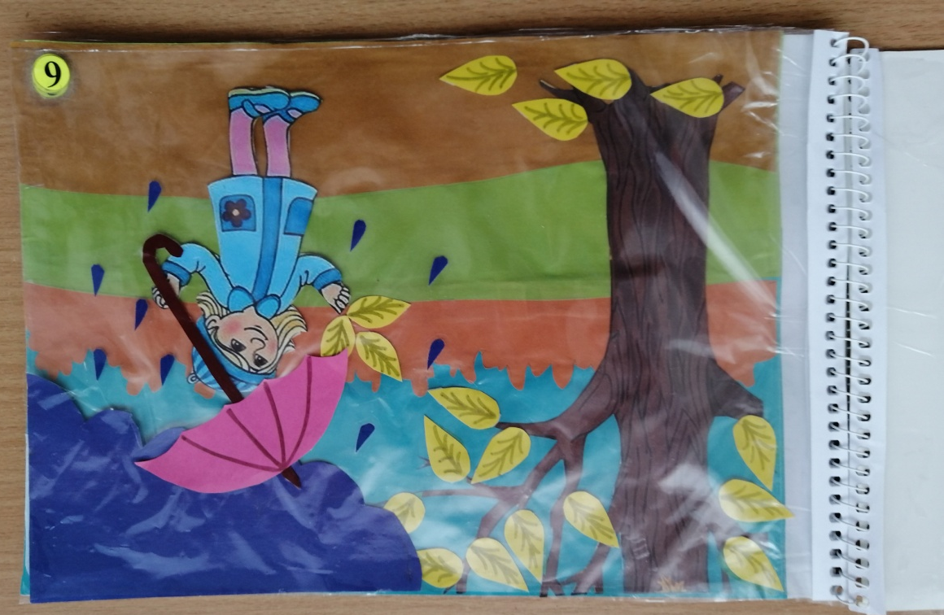
Дети: «Девочка укрылась от дождика под зонтом».
Воспитатель переворачивает следующую страницу (солнце и грибы).
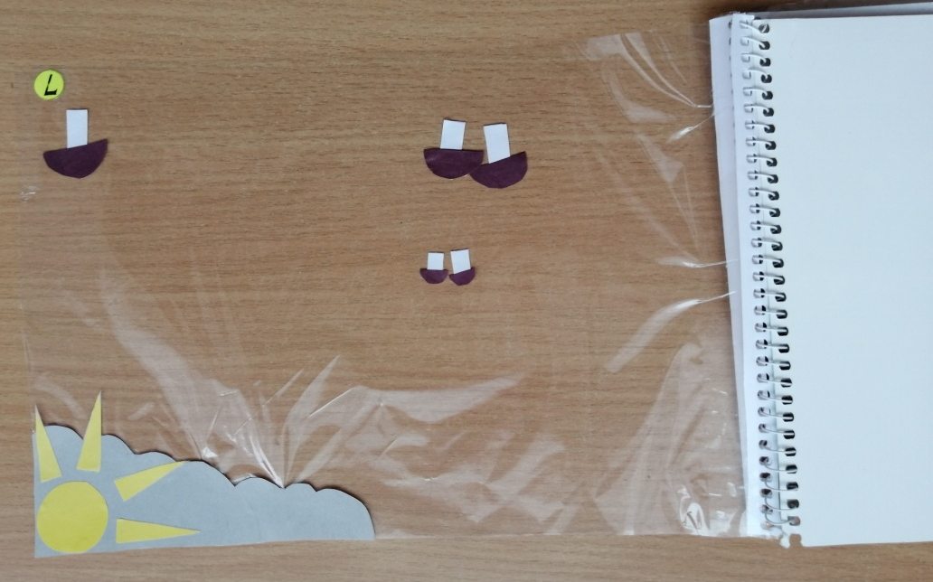
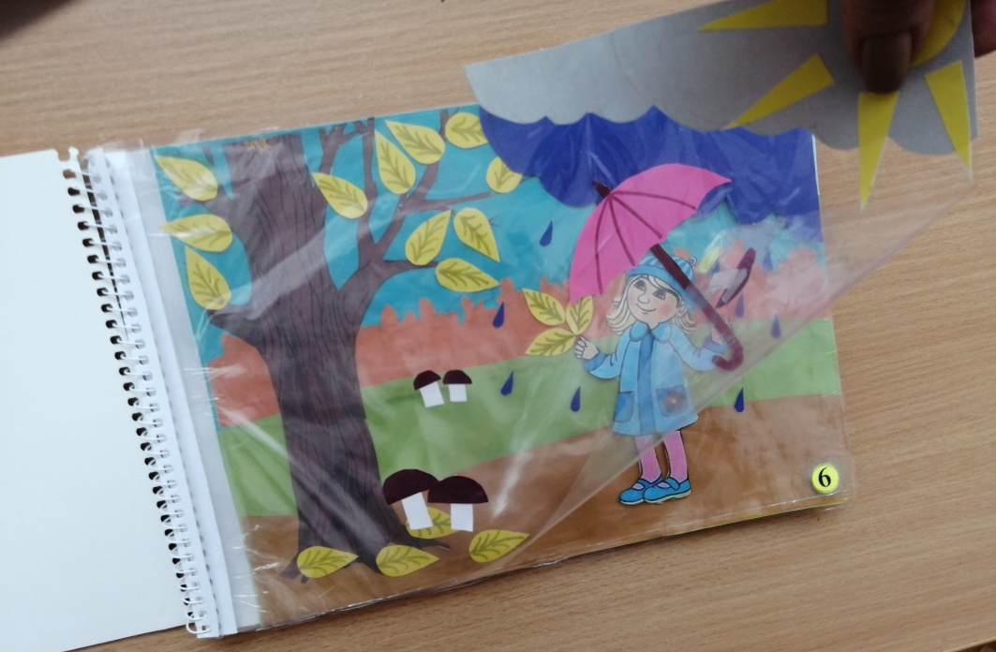
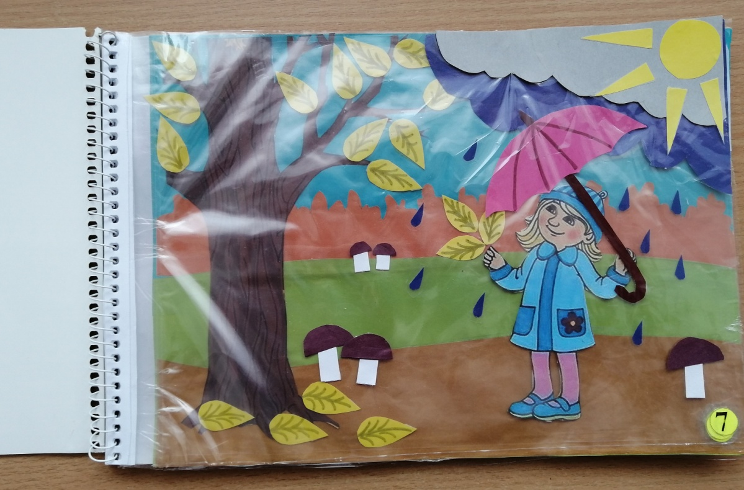
Дети: «Выглянуло солнышко. Стало тепло. Появились грибы».

Таким образом, накладывая прозрачные страницы с признаками осени друг на друга появляется полноценная осенняя картинка. Дети учатся составлять предложения с опорой на изображение, закрепляют знания об осенних изменениях в природе.

